|  |  |
| --- | --- |
|  | 中国矿业大学 |
| China University of Mining and Technology |

《遥感原理与应用》课程实习

**姓 名： 武成龙**

**班 级： 地理信息科学19-1班**

**学 号： 07192329**

**中国矿业大学环境与测绘学院**

**2024-02-21**

# 实习七 遥感图像监督非监督分类

## 实验目的

学习使用ENVI和ArcGIS软件，掌握遥感影像制作专题图的流程。

## 实验数据介绍

|  |  |
| --- | --- |
| 数据名称 | 数据说明 |
| Can_tmr.img | Landsat tm5 待分类数据 |

## 实验过程简介

### 监督分类

#### 类别定义/特征判别

加载影像Can_tmr.img，通过目视可分辨六类地物：林地、草地 灌木、耕地、裸地、沙地、其他六类。

#### 样本选择

图73为选好的样本。

计算可分离性，结果如图74。

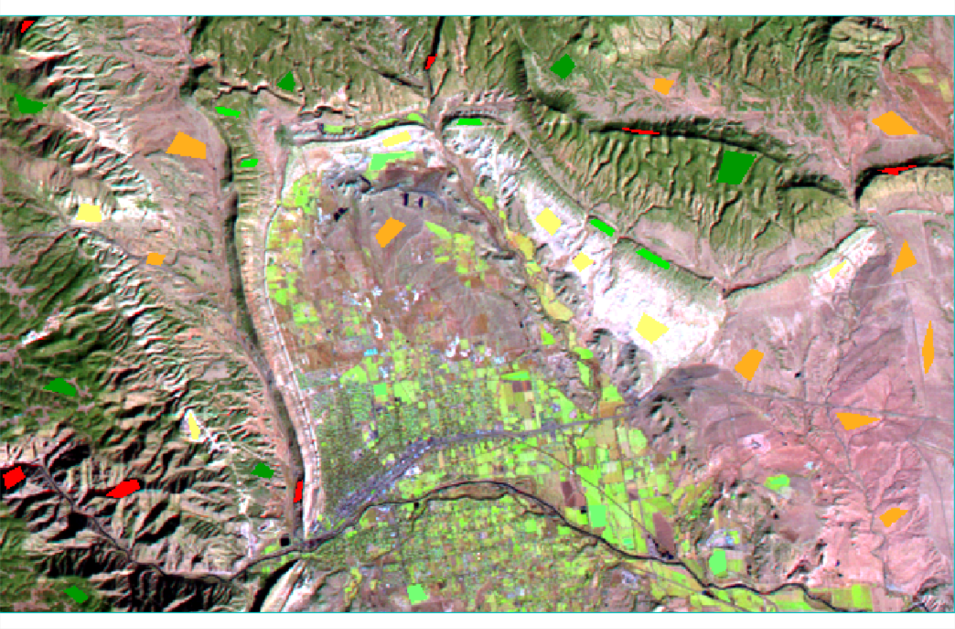

图 73 选择的训练样本

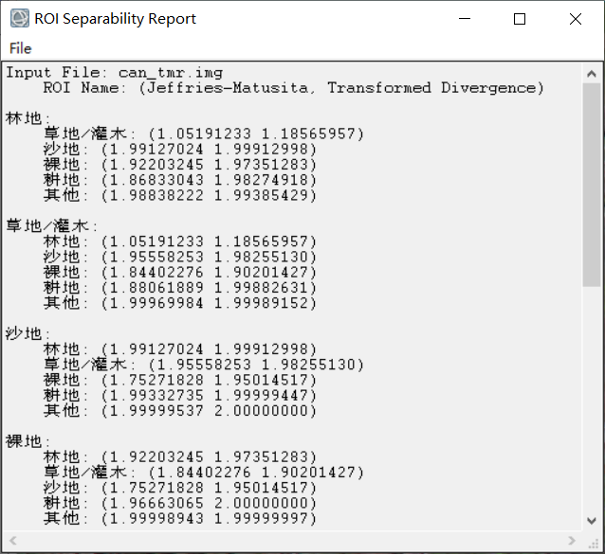

图 74 第一次可分离性计算结果

**由计算结果可见，林地-草地/灌木，沙地-裸地不能很好地分离开，需要编辑样本或者重新选择样本**，最终计算结果如图75。

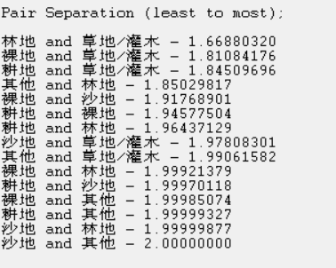

图 75 最终分离性计算结果

#### 选择分类器：

这里选择支持向量机（SVM）方法。

#### 影像分类：

在toolbox中选择/Classification/Supervised Classification/Support Vector Machine Classification 选择待分类影像，按照默认设置参数如图76。

输出分类结果如图77。

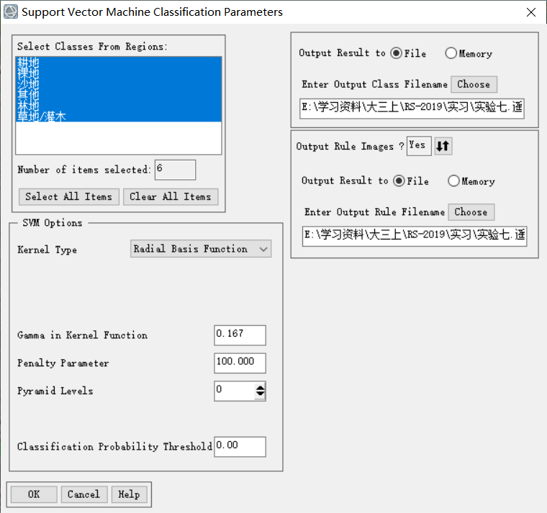

图 76 SVM参数设置

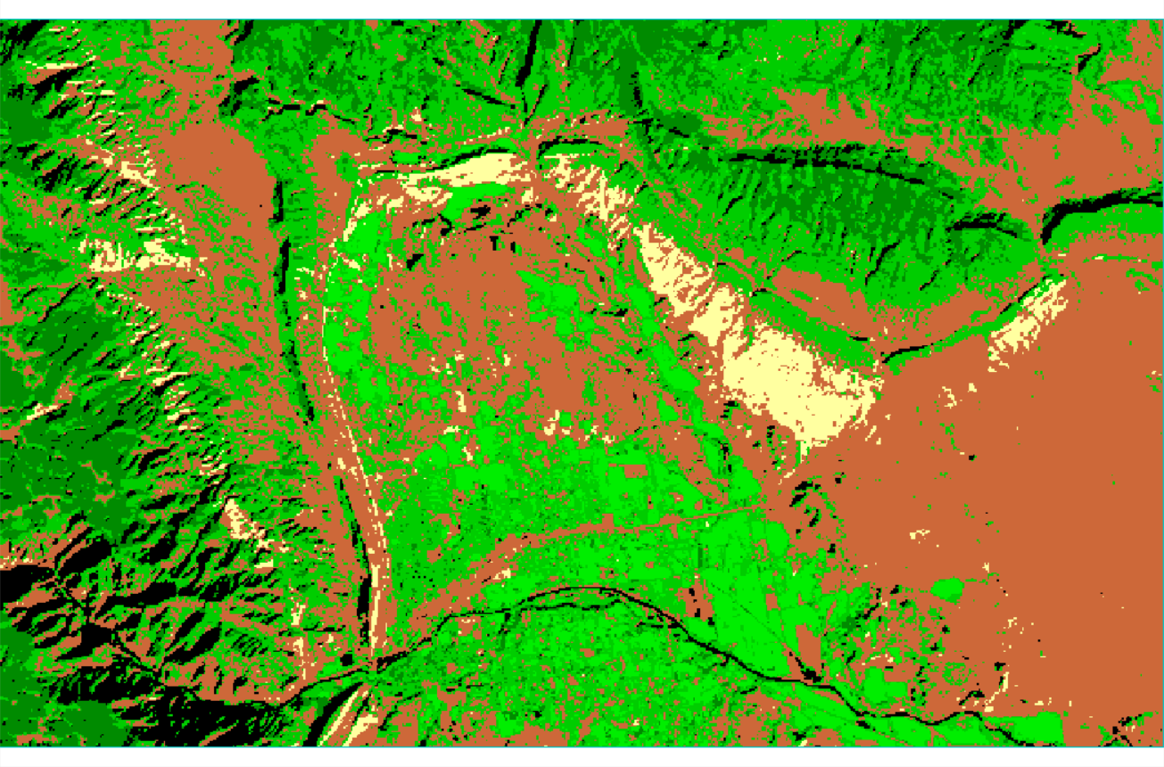

图 77 SVM结果

#### 精度验证：

直接File open打开can_tm验证样本.roi。

在Toolbox选择/Classification/Post Classification/Confusion Matrix Using GroundTruth ROIs，选择分类结果，如图78。

得到精度报表。如图79。

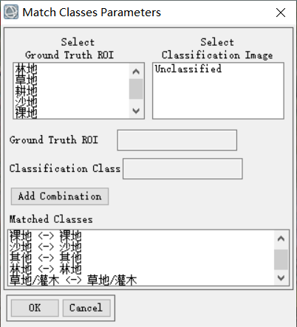

图 78 验证操作面板

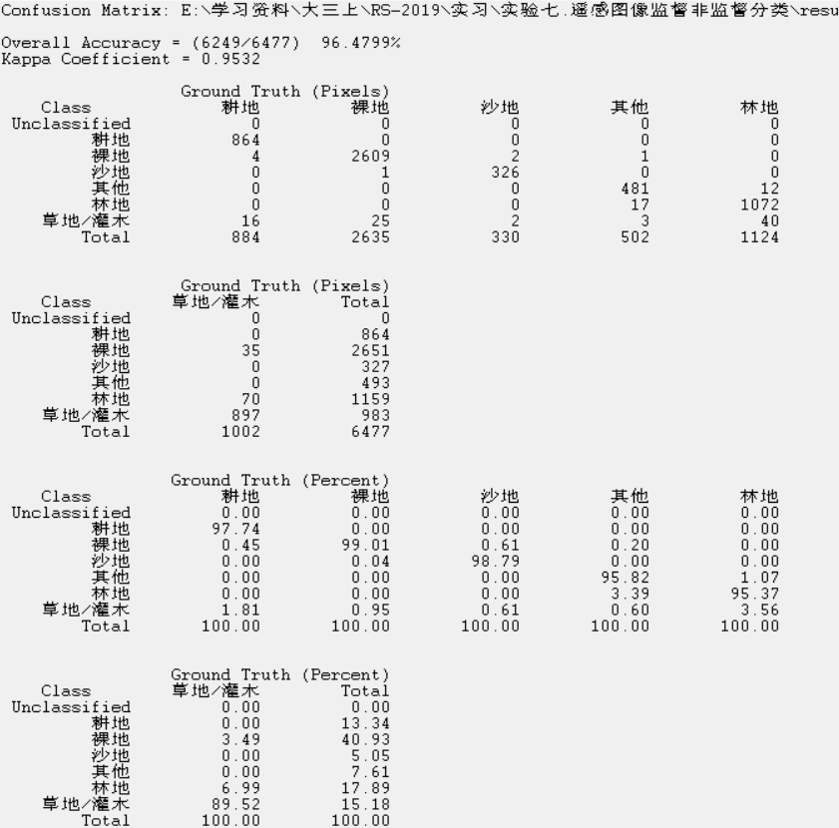

图 79 查看混淆矩阵

**可以看到总体分类精度达到96.48%，Kappa系数达到0.9532，总体分类结果非常好。其中林地、草地/灌木和裸地错分较多，也和前面的Jeffries Matusita, Transformed Divergence 参数大小对应。**

### 非监督分类

#### ISODATA

同样对Can_tmr.img影像进行分类，设置参数，迭代次数为15，其他参数默认，如图80：

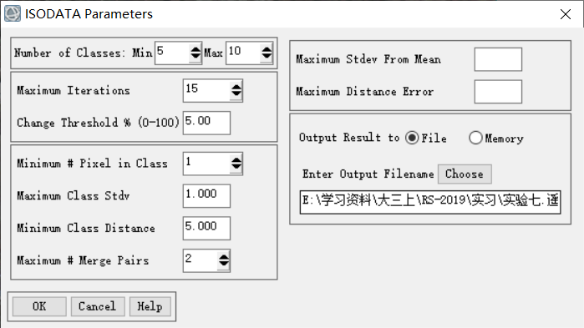

图 80 ISODATA参数设置

结果如图81：

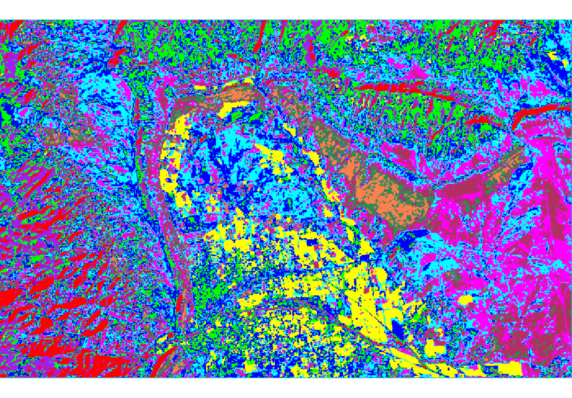

图 81 分类结果

#### K-means

设置参数如图82：

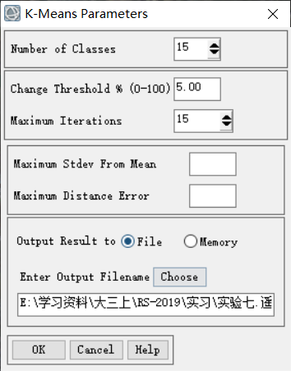

图 82 设置参数

结果如图83：

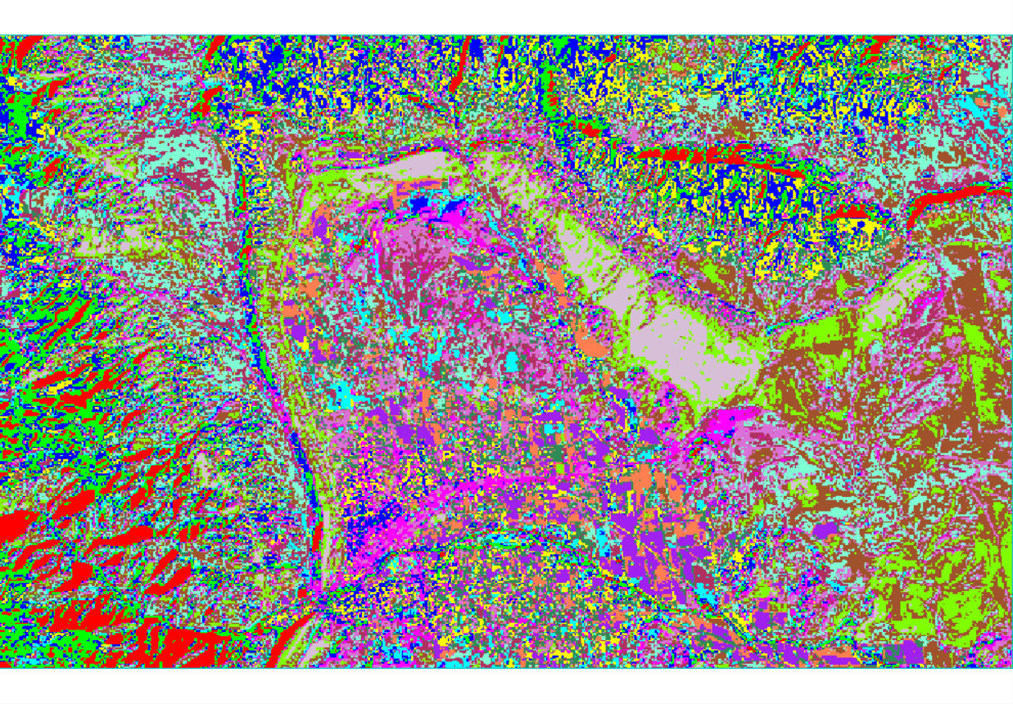

图 83 分类结果

#### 类别定义和子类合并

打开目视解译底图和Kmeans非监督分类结果图像，每次只显示一个分类类别，通过目视判别该类的名称，直接右键Classes，选择Edit Class Names and Colors，修改类别名称，结果如图84：

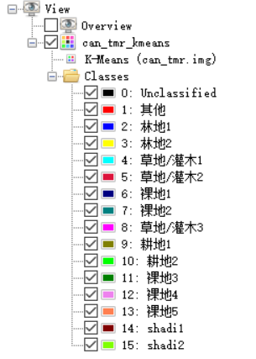

图 84 类别对应关系

使用Combine Classes工具，选择定义好的分类结果，设置合并方案，在Remove Empty Classes 选择Yes，将空白类移除。结果如图85：

合并后类别如图86：

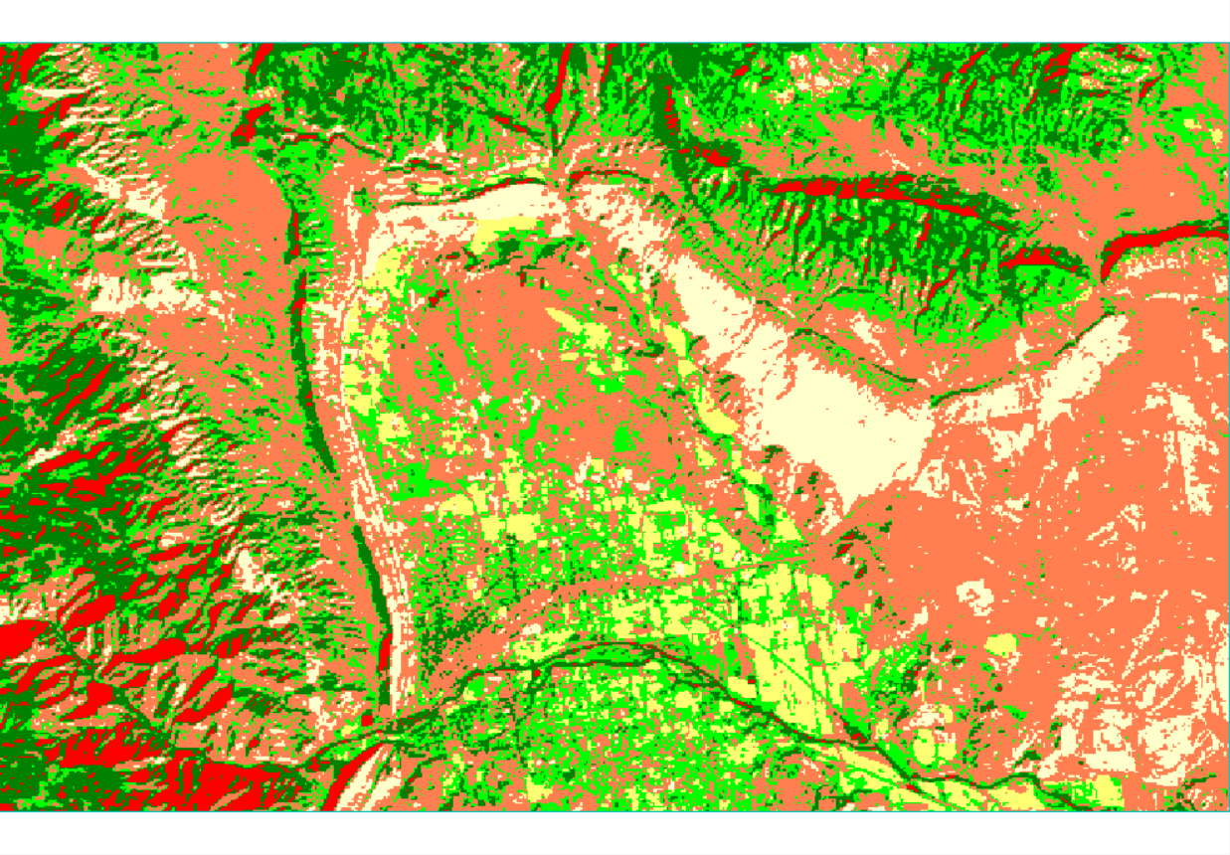

图 85 合并结果

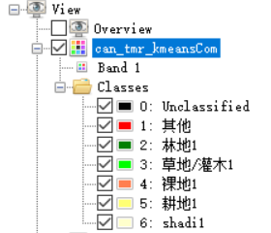

图 86 合并后分类

### 家乡影像分类结果

监督分类结果如图87，非监督分类结果如图88：

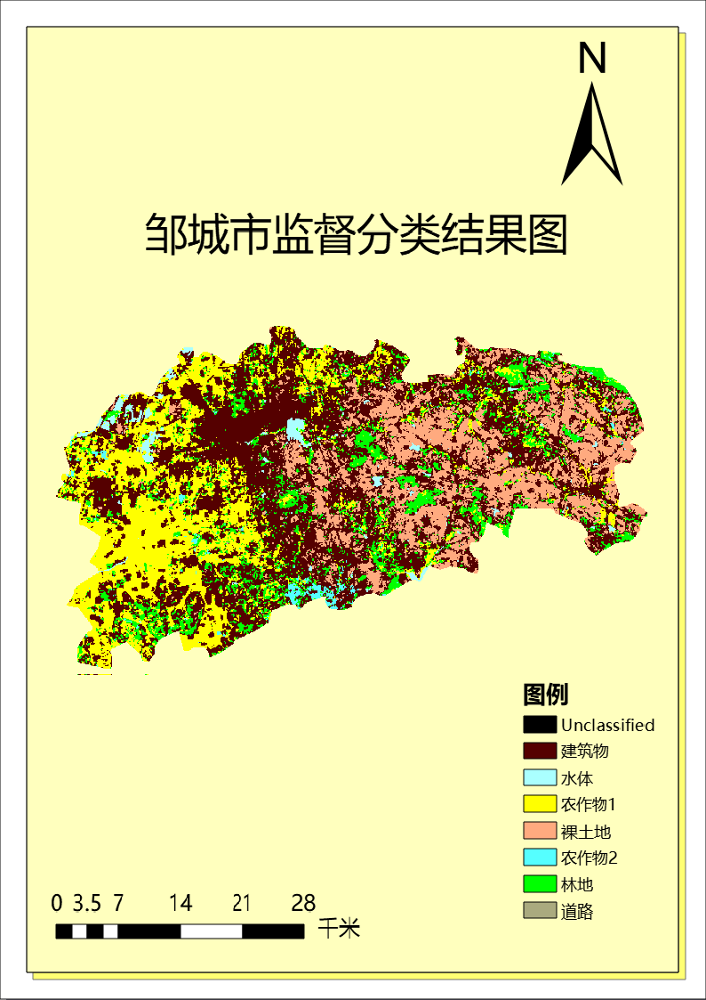

图 87 邹城市监督分类结果

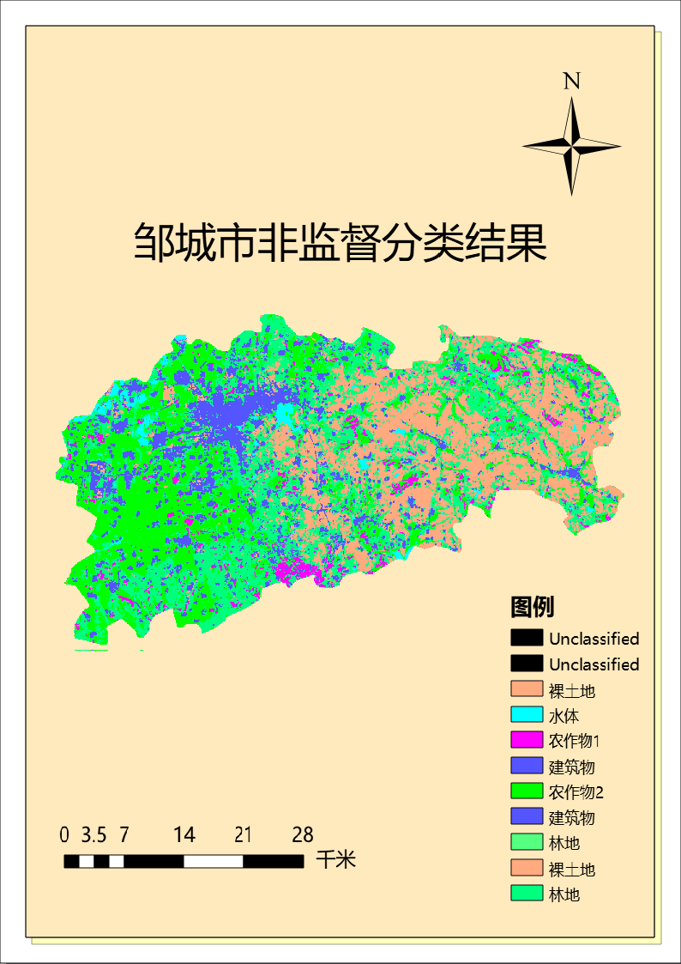

图 88 邹城市非监督分类结果

## 实验小结

监督分类分类效果较好，但是主观性强，对操作人员的目视识别水平要求更高。非监督分类时，林地和草地的可分离性不高，实际选择样本的时候也是难以取舍。如果分辨率很高，但是选择的样本不够细致容易导致可分离性低。

后处理时，指导书上的修改类别名称和颜色方法已经没有了，直接在Classes右键选择Edit Class Names and Colors，即可修改。**要注意最后移除空白类。**

使用PIE-Basic进行家乡影像分类和制图，发现了三个明显的不足：

分类合并不能删除空白类；某些界面显示异常，不能完全显示；本来边界无类别，主要分析处理后出现已分类的类别。

已经形成文档反馈给老师。

# 实习八 基于专家知识决策树分类

## 实验目的

以LandsatTM5影像和这个地区对应的DEM数据为例学习基于专家知识决策树分类。以及学习分类后处理的理论和ENVI工具。

## 实验数据介绍

|  |  |
| --- | --- |
| 数据名称 | 数据说明 |
| boulder_tm.dat | 用于分类LandsatTM5影像 |
| boulder_dem.dat | 对应的DEM数据 |

## 实验过程简介

### 决策树分类

#### 规则获取

根据经验和专家知识获取如下规则：

● Class1（缓坡植被）：NDVI>0.3,slope<20

● Class2（朝北陡坡植被）：NDVI>0.3,slope>=20,90<=aspect<=270

● Class3（朝南陡坡植被）：NDVI>0.3,slope>=20,aspect<90或aspect>270

● Class4（水体）：NDVI<=0.3,0<b4<20

● Class5（裸地）：NDVI<=0.3,b4>=20

● Class6（无数据区，背景）:NDVI<=0.3,b4=0

注：其中，NDVI为归一化植被指数；slope为坡度；aspect为坡向；bN代表第N个波段。

#### 制作决策树

打开待分类影像和DEM数据，使用新建决策树工具，输入所有规则构造决策树，结果如图89：

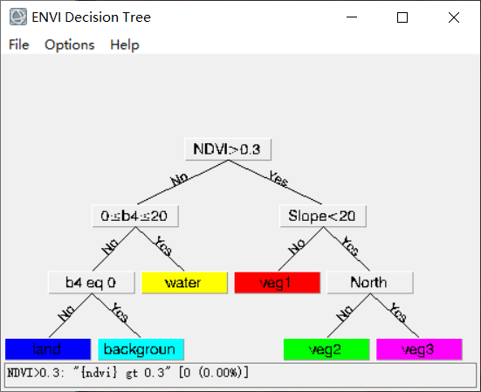

图 89 建立决策树结果

#### 执行决策树

执行决策树后，加载原影像到新窗口，对比如图90：

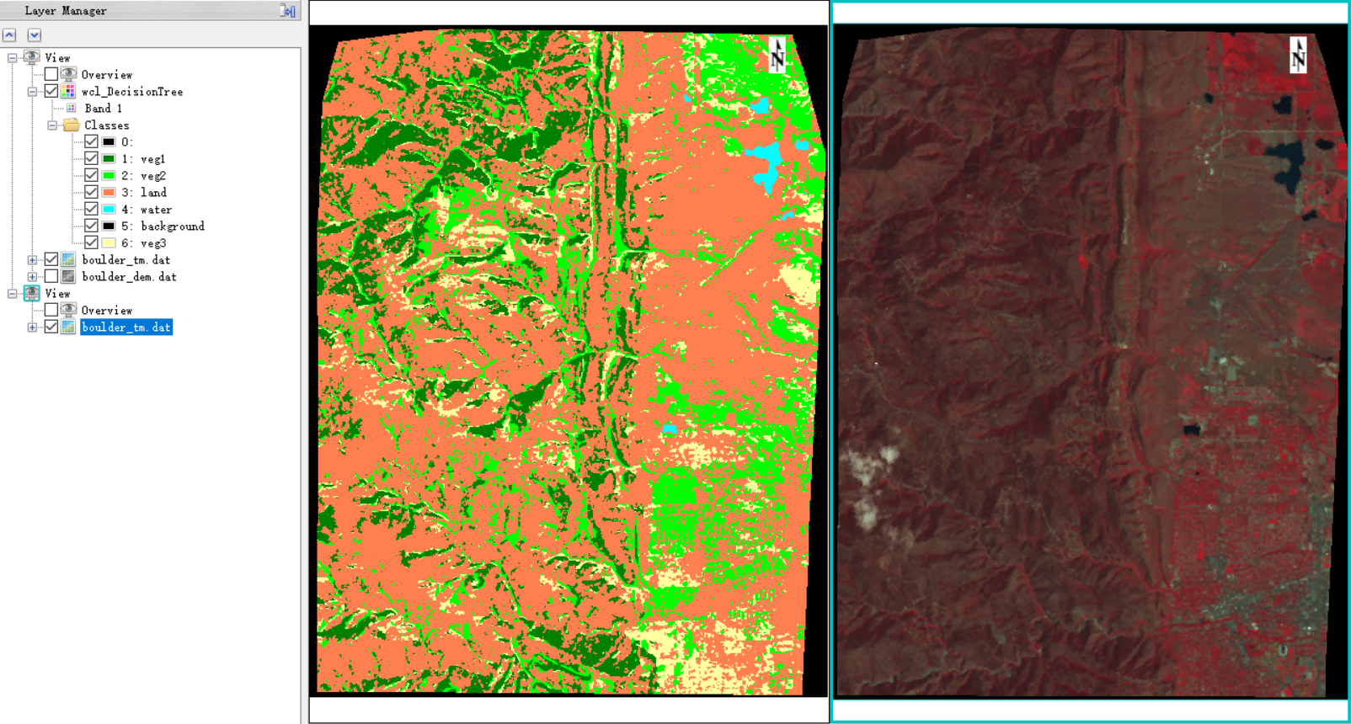

图 90 决策树分类结果（左） 原始数据（右）

由于原始影像分辨率较高（10米），所以**分类结果直观上感觉比较破碎**，出现很多“岛”。需要分类后的进一步处理。

### 分类后处理

#### 小斑块去除

主要/次要分析使用类似卷积滤波的方法去除斑块，这里使用主要分析，多次操作发现，7*7的核处理结果比3*3处理结果更平滑，即**核越大，结果越平滑，中心像元权重对这个影像的影响不大。结果如图91：**

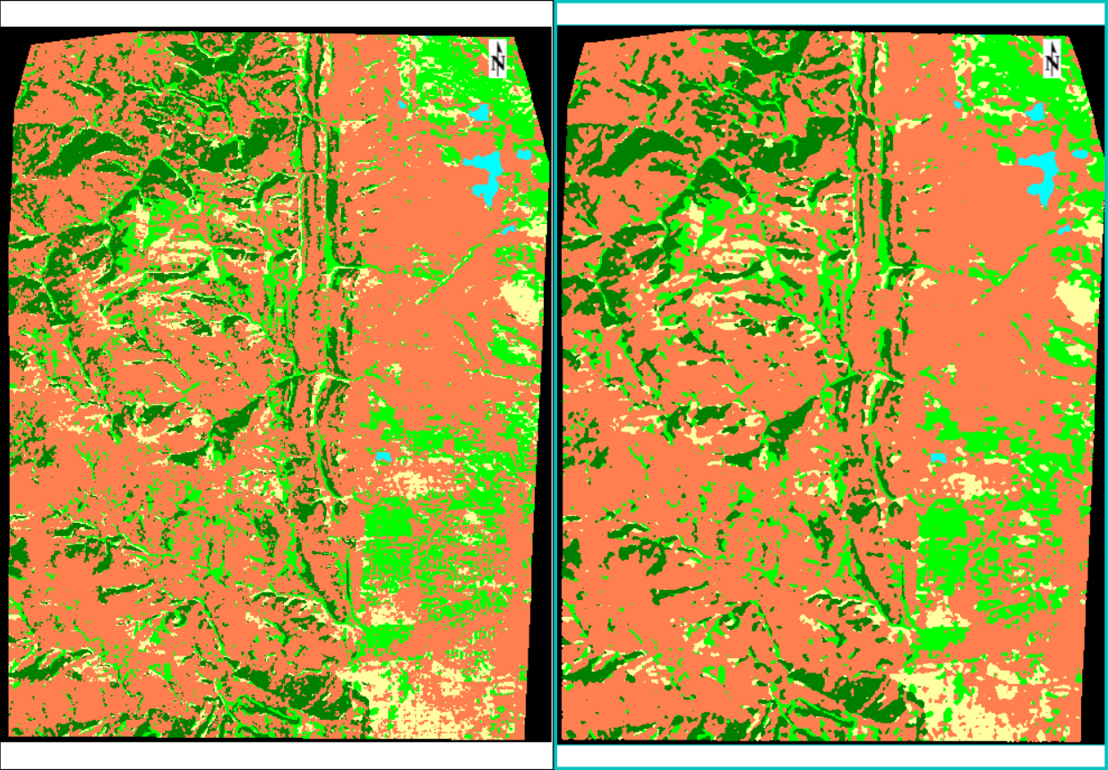

图 91原始分类结果（左） 主要分析结果（右）

聚类处理，需要膨胀核和腐蚀核，都设为5*5，结果如图92：

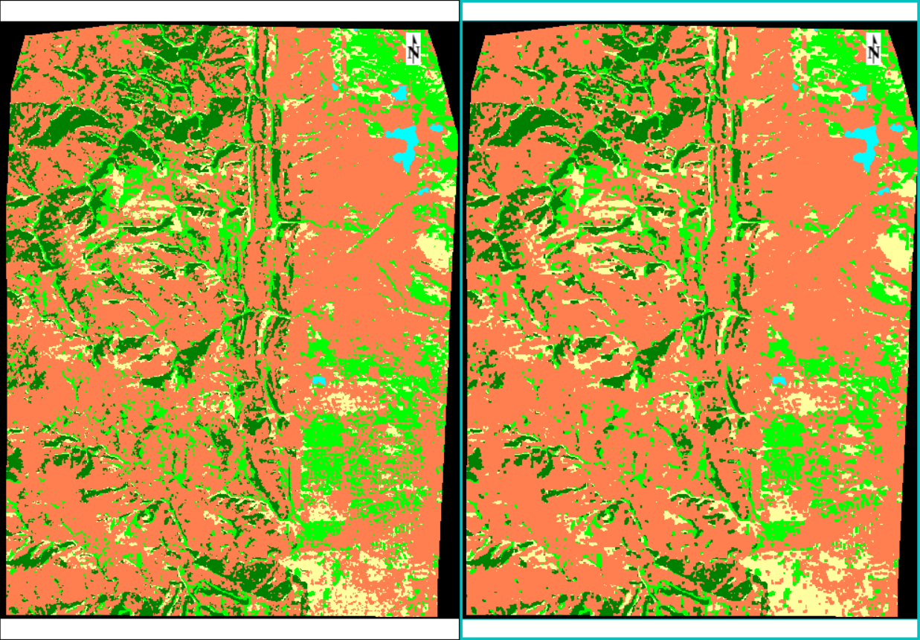

图 92 原始分类结果（左） 聚类处理结果（右）

过滤处理，面板与指导书有出入，选择八连通，最小尺寸是3，结果如图93：

**效果不如上面两种方法明显。**

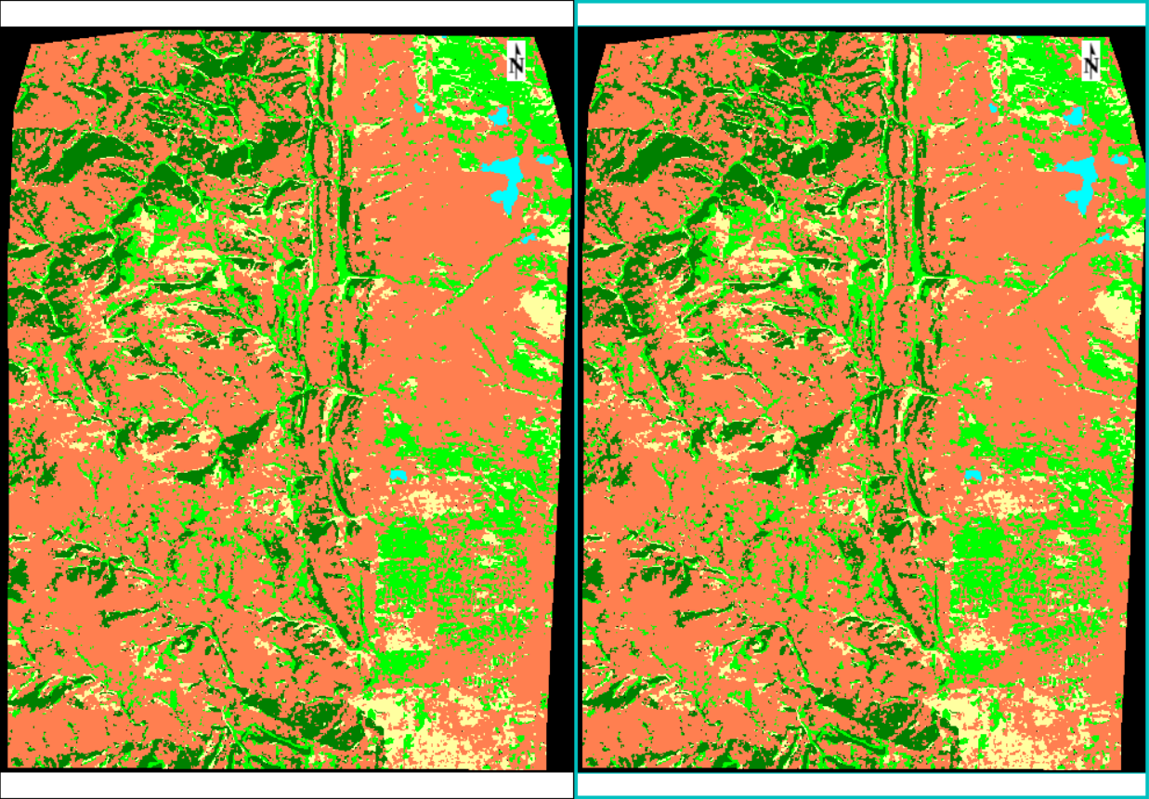

图 93 原始分类结果（左） 过滤处理结果（右）

#### 分类统计

对聚类处理后的分类影像进行分类统计，查看其中一种植被的基本统计结果，可以看出明显的反射峰和吸收谷，如图94：

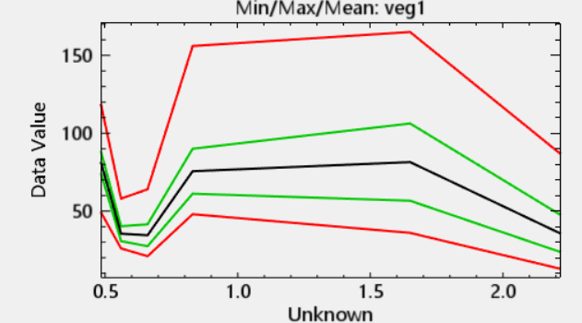

图 94 分类统计结果

同时数值显示在下面，如图95：

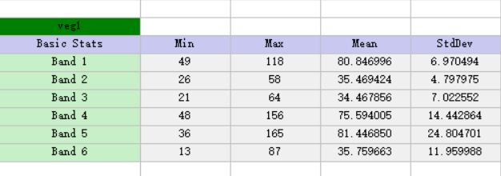

图 95 植被统计结果

#### 分类叠加

先根据原始影像前三个进行拉伸，结果如图96：

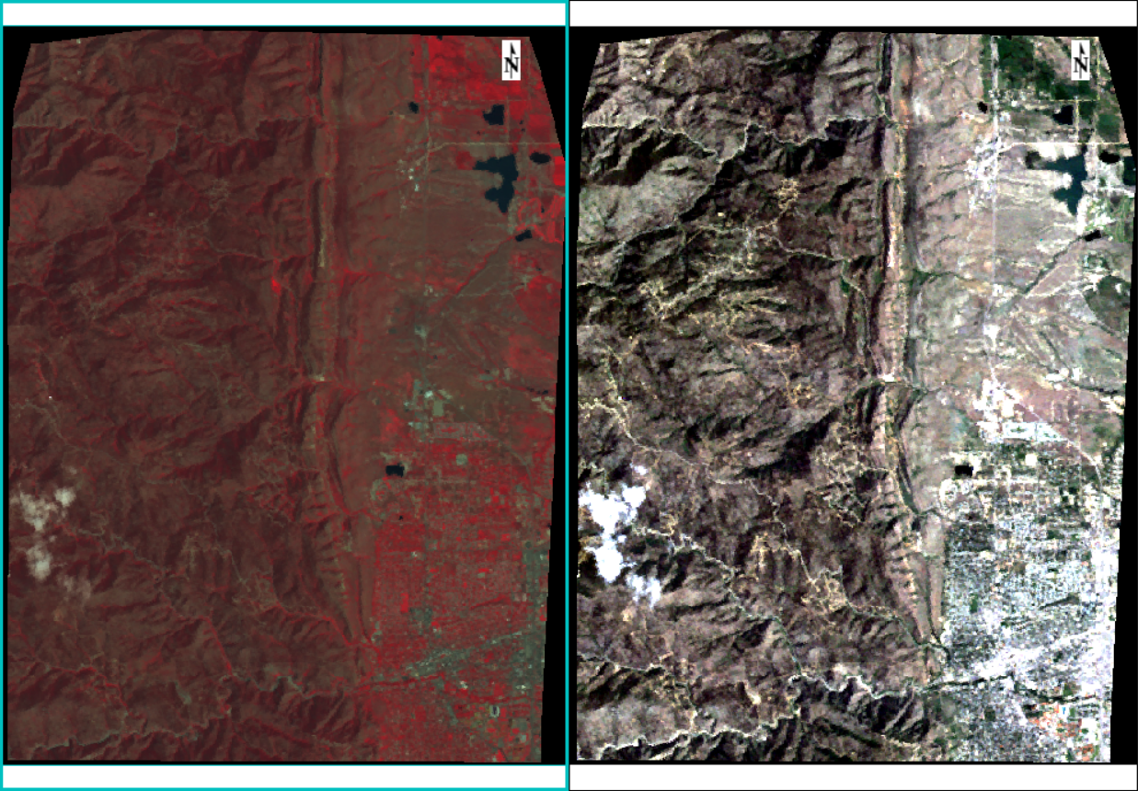

图 96 原始影像（左） 拉伸后影像（右）

选择要叠加显示的类别，这里选择植被、裸土地和水体，如图97：

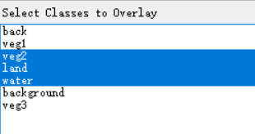

图 97 选择叠加类别

叠加结果如图98，**可以看出不同类别的像元有较好的区分**。

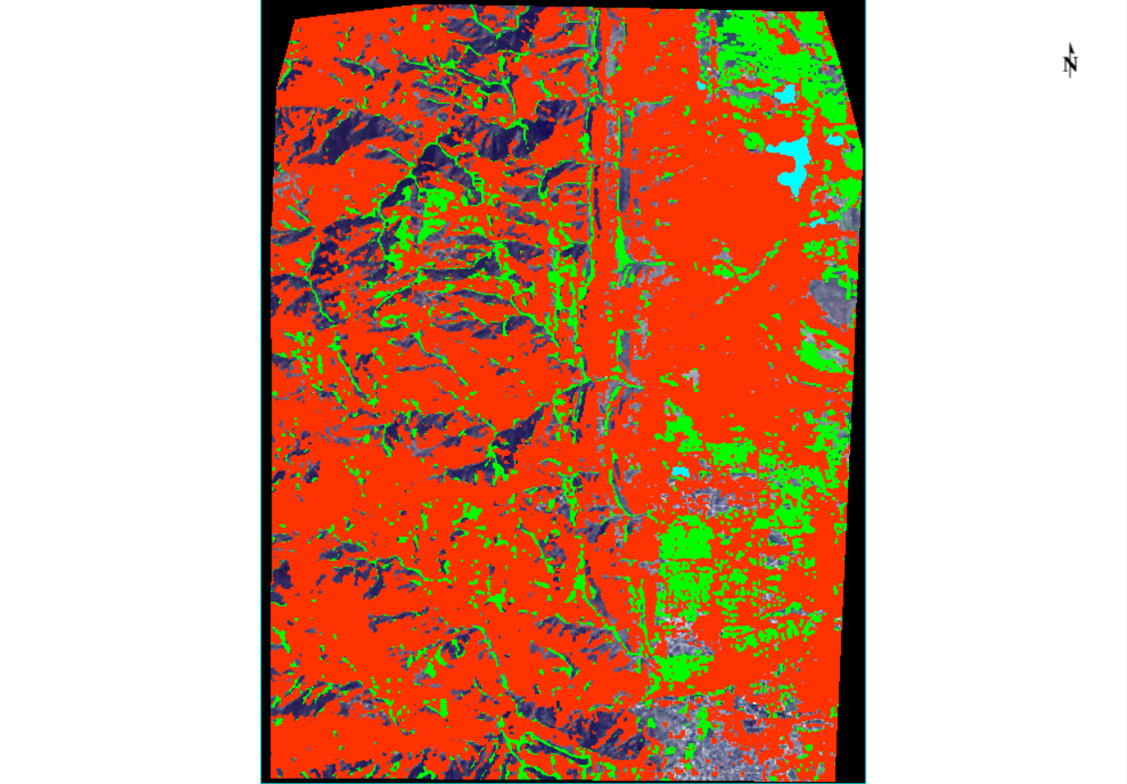

图 98 叠加结果

#### 分类结果转矢量

选择植被、裸土地、水体三种类别输出，结果如图99：

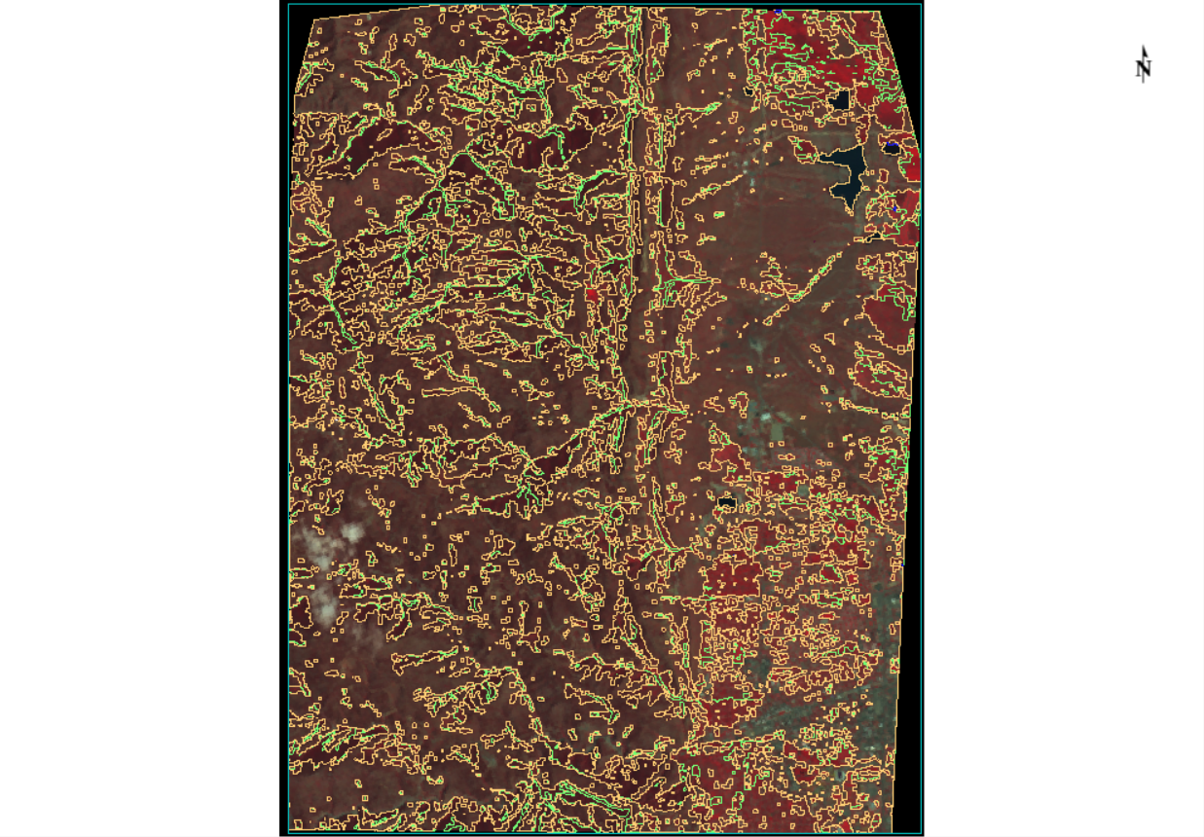

图 99 转矢量结果

## 实验小结

在进行决策树制作时，要根据规则写正确合适的表达式，并且正确判断满足条件的类别是什么，不满足的是什么。

在聚类处理时**遇到报错，因为属性不能使用空字符串**，这是因为背景（黑色）没有命名，重命名为back就可以进行操作了。

**小斑块处理的核并不是越大越好**，越大的核虽然处理结果越平滑，但是损失信息也越多。

# 实习九 面向对象图像特征提取

## 实验目的

通过实验练习掌握ENVI面向对象图像分类技术，基于规则的面向对象信息提取。基于样本的面向对象信息提取。面向对象图像分割，基于灰度图像密度分割，城市绿地信息提取实例。

## 实验数据介绍

|  |  |
| --- | --- |
| 数据名称 | 数据说明 |
| qb_colorado.dat | 待提取影像 |
| imperial_valley_subset.dat | 待提取影像 |
| hawaii_sub_water_pan.dat | 待提取影像 |
| 09DEC20024822-M2AS-052298937010_01_P001.TIF | 城市绿地提取实例多光谱影像 |
| 09DEC20024822-P2AS-052298937010_01_P001.TIF | 城市绿地提取实例全色影像 |

## 实验过程简介

### 基于规则的面向对象信息提取

#### 启动工具，加载影像

勾选归一化，不勾选颜色空间。预览如图100：

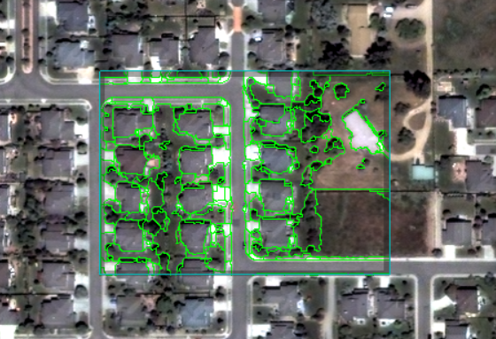

图 100 预览

#### 图像分割与合并

设置参数如图101：

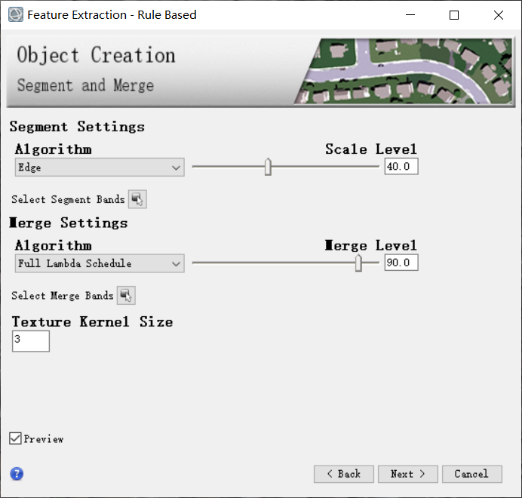

图 101参数

#### 基于规则特征提取

添加类别，设置类名为residential，类颜色和阈值默认。

划分植被与非植被区：进行相应设置之后预览，由于NDVI大于0.3的一般是植被，所以直方图范围选择小于0.3，如图102：

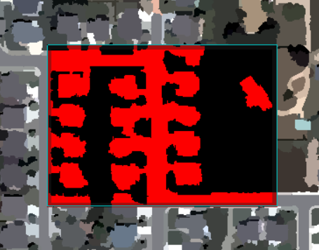

图 102 预览分类结果

如果选择Invert可以发现恰好是植被区域，如图103：

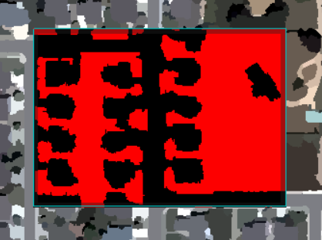

图 103预览分类结果

**这时住宅和植被明显分离，但是住宅和道路仍然没有分开。**添加Spatial属性，进行相应设置，选择All Classes预览，可以发现剔除了道路干扰，但是存在水泥地干扰，如图104：

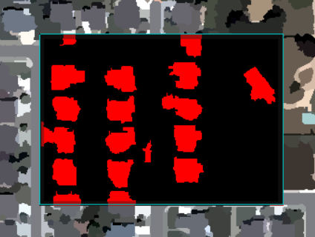

图 104 预览分类结果

添加全部属性之后，预览结果如图105：

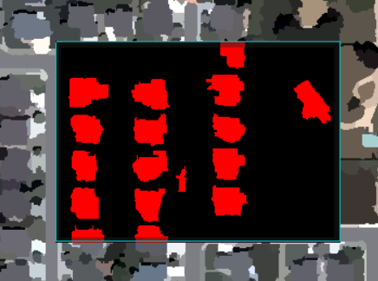

图 105 预览分类结果

#### 输出结果

**输出的矢量分类结果存在岛，边界锯齿问题，可能是因为屋顶DN值不均匀、存在混合像元，而且阴影也对分类结果有影响，需要分类后进一步处理。**

矢量和栅格分别如图106,107：

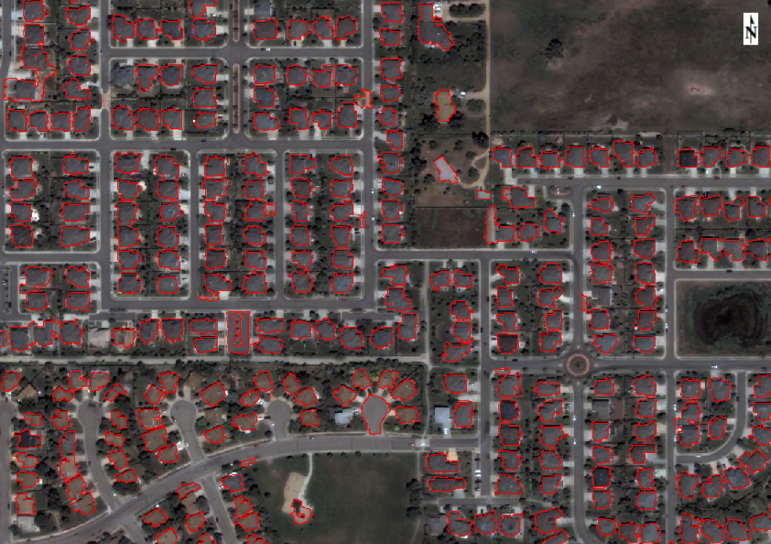

图 106 矢量输出结果

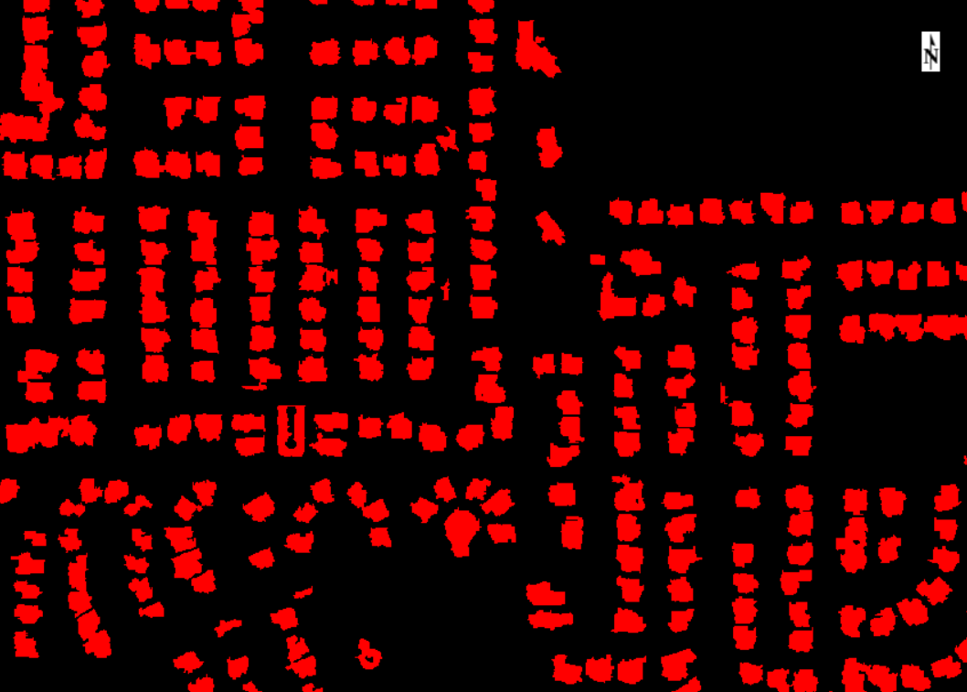

图 107栅格输出结果

### 基于样本的面向对象信息提取

#### 启动工具，加载影像

勾选Normalize Difference 和Color Space选项，其他默认。

#### 发现对象

分割尺度选择50，算法默认。合并尺度选择80，算法默认。

#### 基于样本图像分类

选择一定数量的样本，如图108：

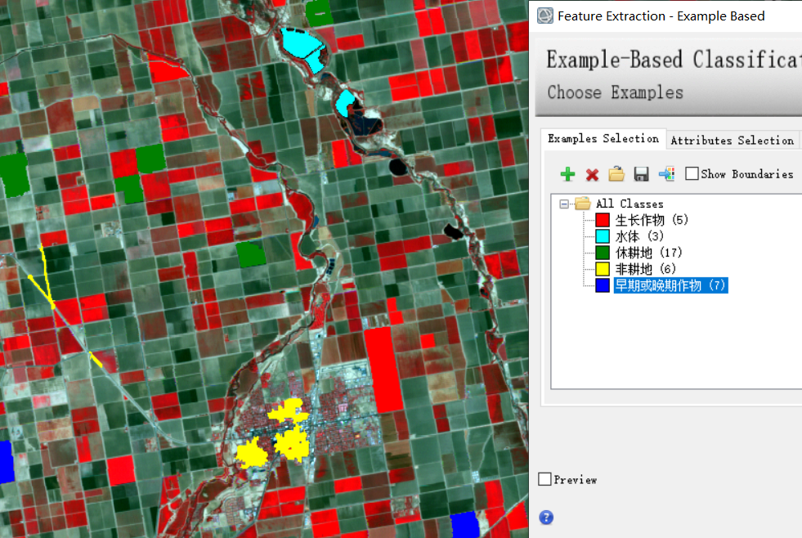

图 108 选择样本

勾选预览，如图109：

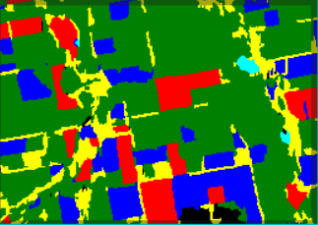

图 109 结果预览

选择分类算法，这里选择KNN算法，Threshold设为5，Neighbor设为3。

#### 输出结果

输出结果如图110-111，其中矢量结果对不同属性使用不同颜色渲染：

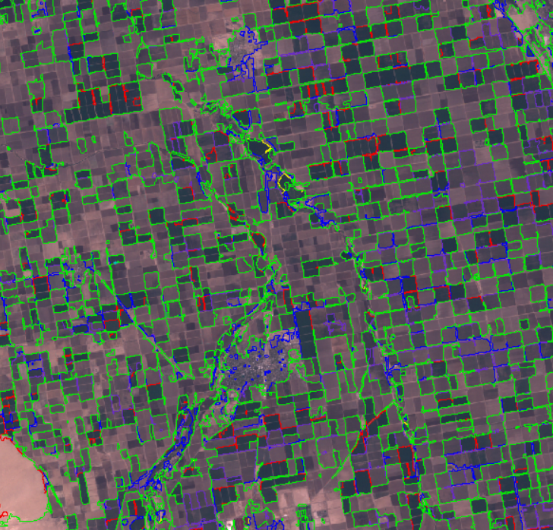

图 110 输出矢量结果

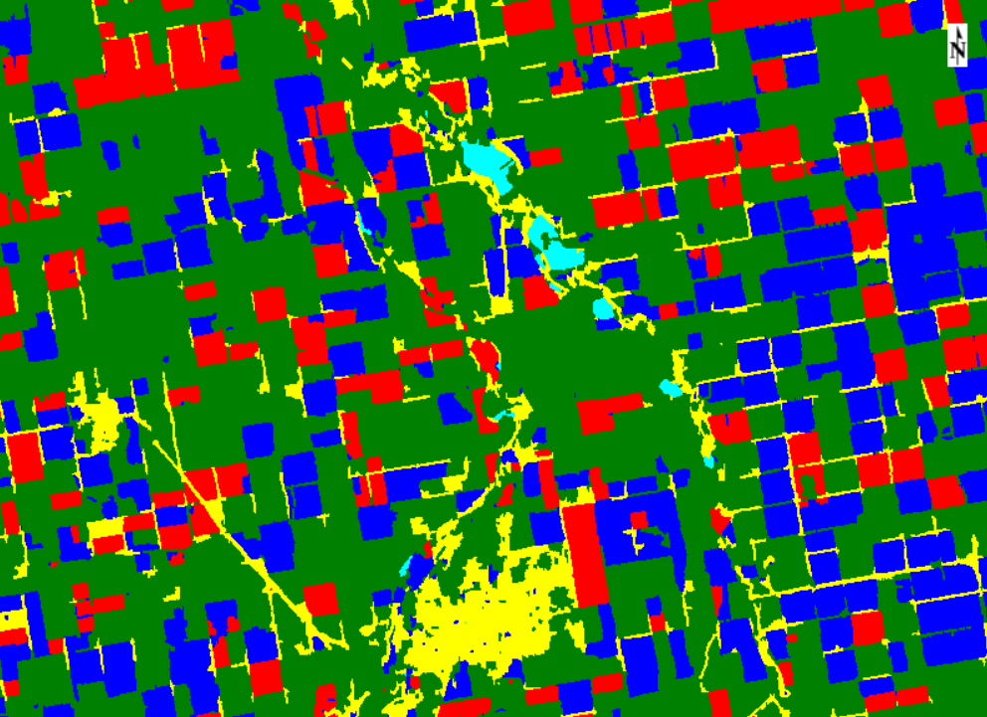

图 111输出栅格结果

只显示生长作物，**可以发现破碎现象还是比较明显**，如图112：

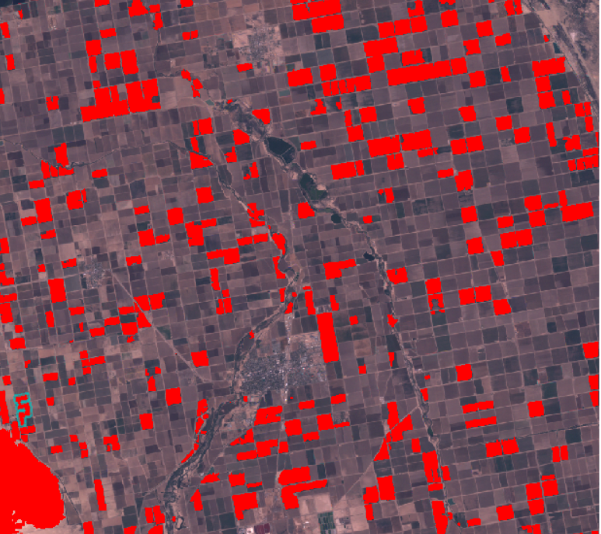

图 112仅查看生长作物

### 面向对象图像分割

#### 加载影像

#### 启动流程化工具

#### 设置参数

分割尺度设为40，合并尺度设为90，其他参数默认。

#### 输出结果

**可以发现矢量结果有256个图形，没有具体类型。**如图113,114：

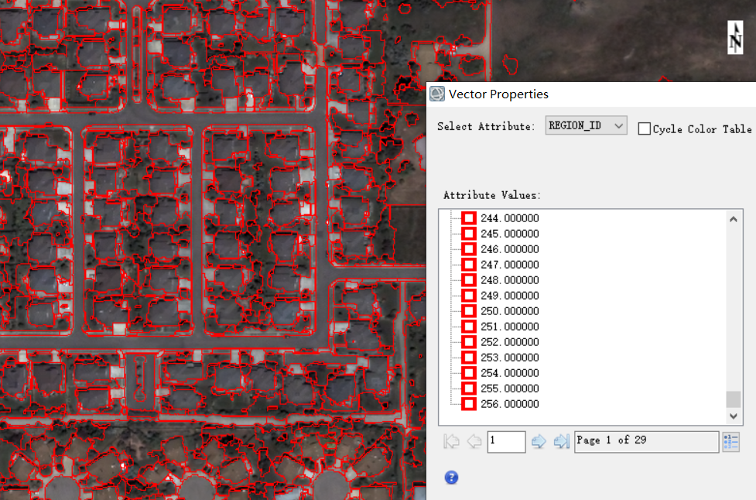

图 113矢量结果

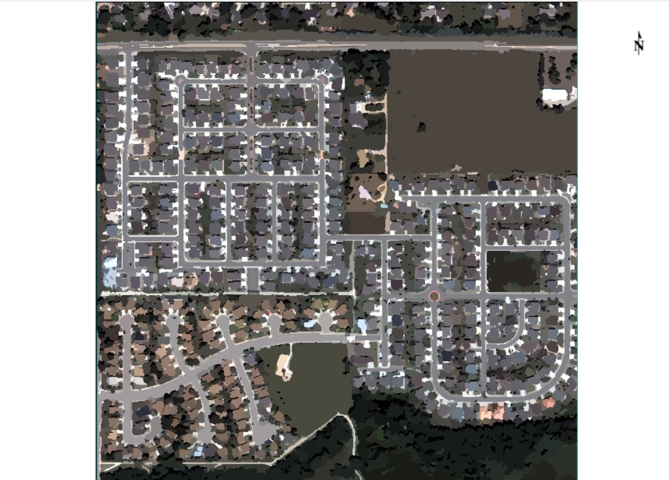

图 114栅格结果

### Segmentation Image工具

#### 打开数据

#### 选择样本

新建ROI，选择一些河流样本，如图115：

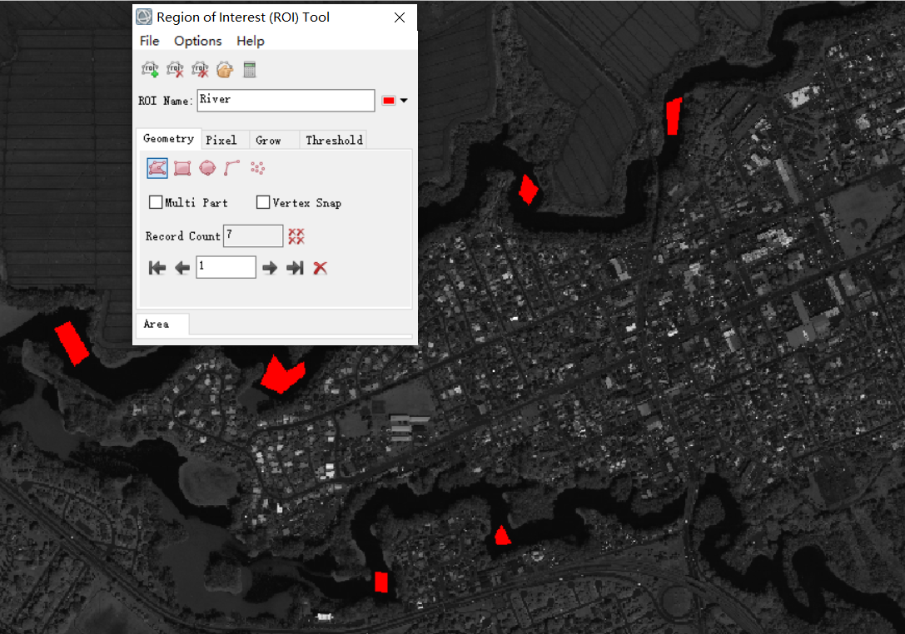

图 115 选择的河流样本

进行统计可以发现像元值的最大值是9，最小值是16:，如图116：

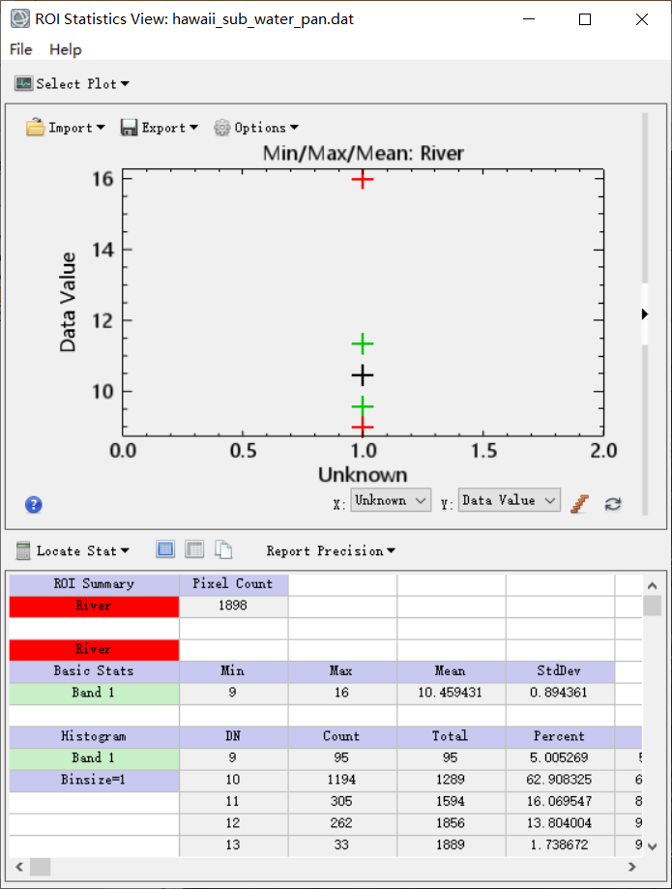

图 116 样本统计结果

#### 打开工具

设置参数如图117，获得结果如图118：

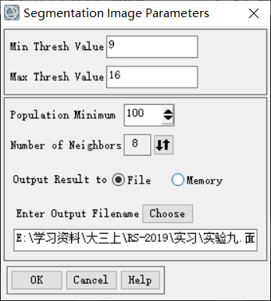

图 117 参数设置

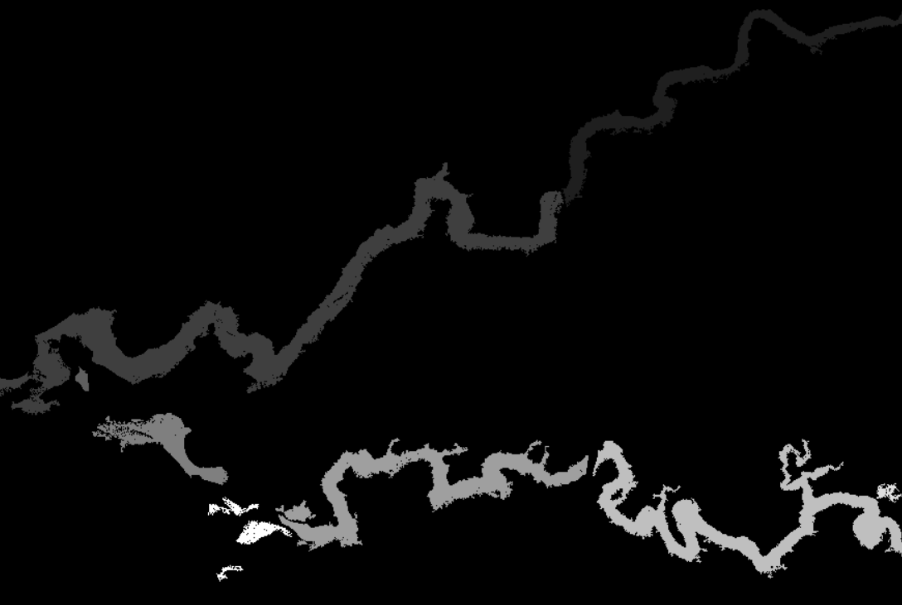

图 118 分割结果

#### 进行调整

可以看出像元值过大的往往是阴影，不是河流，所以删去。得到最终河流信息如图119：

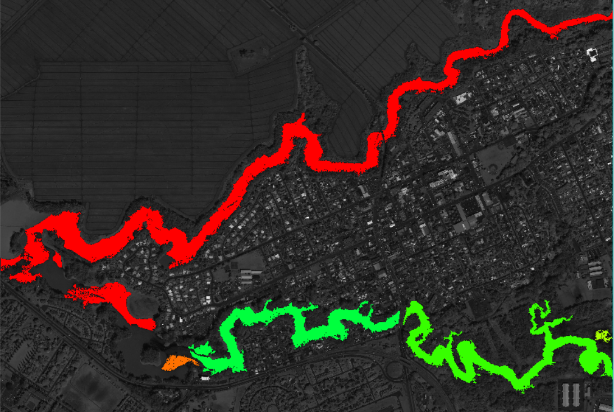

图 119调整分割区间后结果

### 城市绿地信息提取实例

#### 数据预处理

图像融合，参数设置如图120，结果如图121。

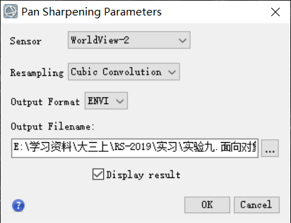

图 120 GS融合参数

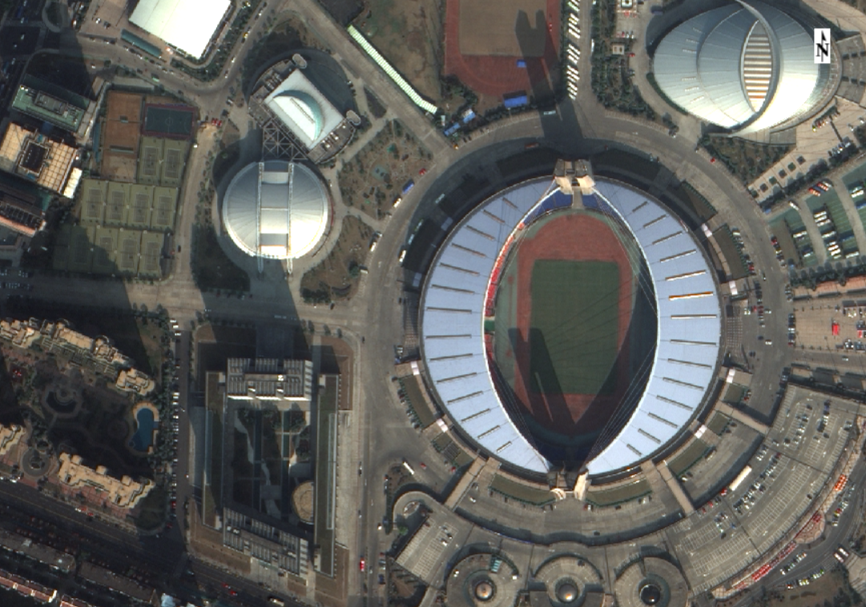

图 121 GS融合结果

采用北京54坐标系，利用控制点对图像进行正射校正。参数设置如图122，结果如图123。

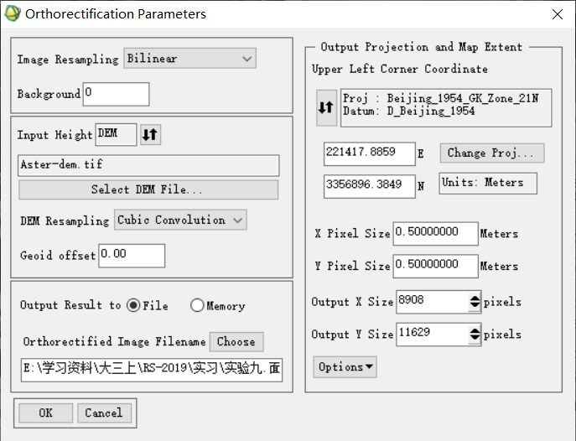

图 122 正射校正参数

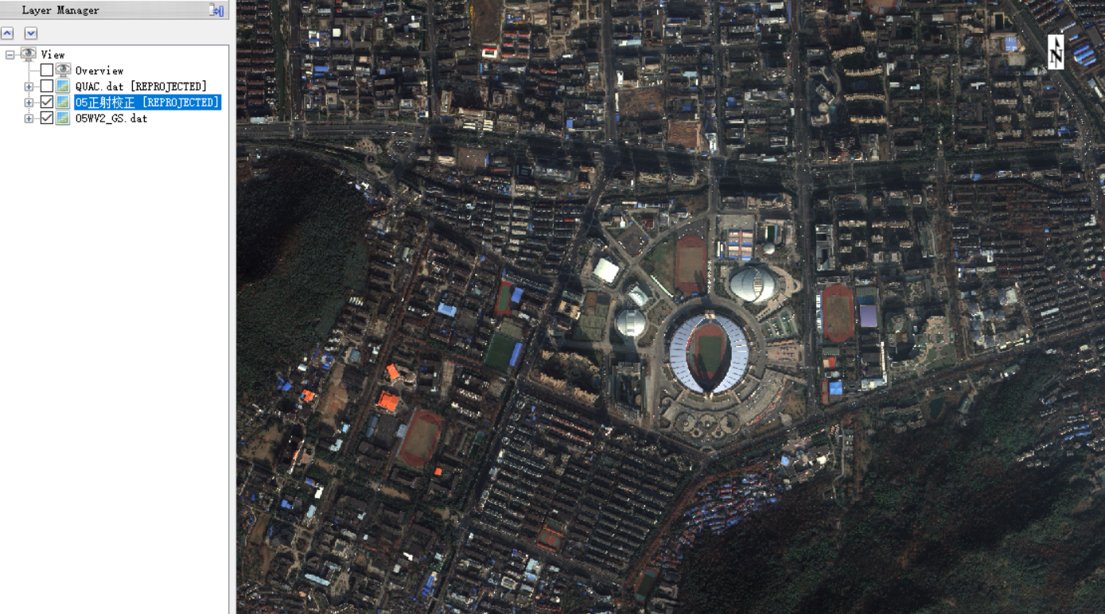

图 123 正射校正结果

使用QUAC快速大气校正工具，参数设置如图124，结果如图125。

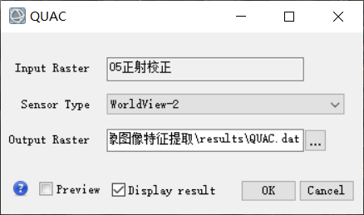

图 124 大气校正参数

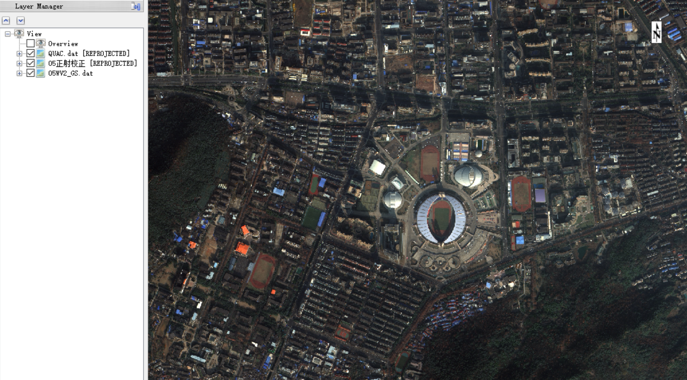

图 125 大气校正结果

#### 面向对象绿地信息提取

获取阈值和规则：

选择实验区如图126：

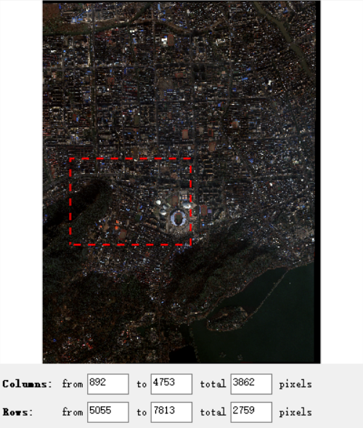

图 126 选择实验区

确定分割和合并阈值为分割阈值：35，合并阈值：60。

计算完毕进入规则分类步骤，启动一个新的ENVI，打开临时路径下的影像文件，如图127：

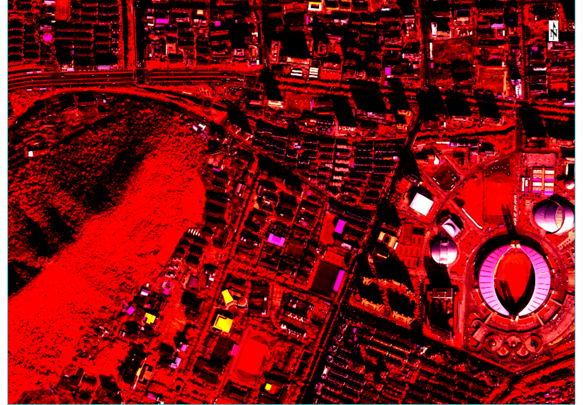

图 127 临时影像

选择一些绿地作为样本，查看统计信息，绿地对应的NDVI最小值为0.20，如图128：

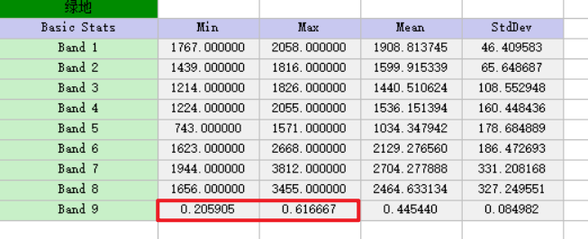

图 128 绿地

添加对应规则“Normalized Difference>0.20”。

选择一些错分的区域作为“非绿地”，统计“非绿地”样本信息，添加一条对应规则“Spectral Mean:Band 2<1591”，这时把人造工棚和屋顶颜色鲜艳的建筑物剔除，但是不能排除阴影。

保存规则文件，方便对整幅图像分类。

应用规则：

再次使用FX工具，对整景图像提取绿地信息，结果如图129：

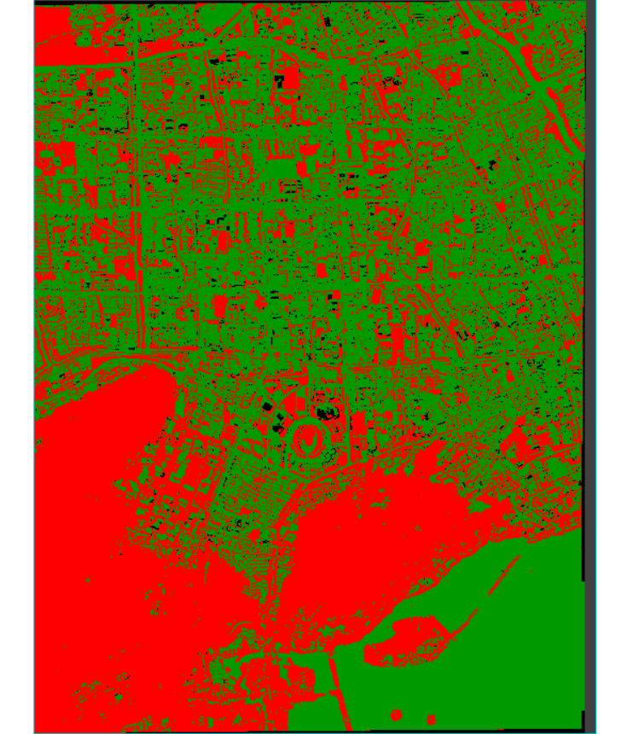

图 129 绿地提取结果

## 实验小结

各种信息提取工具结果中，岛和锯齿都非常明显。

使用FX工具需要放大至一定程度。才能显示预览。预览会占用计算资源，可以调整参数之后再预览，不然容易卡慢。

城市绿地信息提取，往往最难的在于选择合适的绿地/非绿地样本，以取得最大的区分度。

# 实习十 遥感动态监测

## 实验目的

遥感动态检测就是从不同时期的遥感数据中，定量地分析和确定地表变化的特征与过程。它涉及到变化的类型、分布状况与变化量，即需要确定变化前后的地面类型、界线及变化趋势，能提供地物的空间分布及其变化的定性和定量信息。

目前，遥感变化检测技术大多是针对两个时相的遥感影像进行操作。本实习以两个例子数据学习直接比较法和分类后比较法的基本流程，同时学习ENVI中的四个主要的变化监测工具。

## 实验数据介绍

|  |  |
| --- | --- |
| 数据名称 | 数据说明 |
| 直接比较法\july_00_quac.img(与.hdr)  直接比较法\july_06_quac.img(与.hdr) | 两个时相的TM图像，已经经过了快速大气校正处理，土地覆盖主要为为森林。 |
| 分类后处理\ag_08_maxlike.img(与.hdr)  分类后处理\ag_09_maxlike.img(与.hdr) | 两个时相的分类图像，土地覆盖主要为耕地。 |
| 分类后处理\mask.shp | 用于掩膜处理的的Shapefile文件 |

## 实验过程简介

### 图像直接比较法

（1）打开两时相影像，july_00_quac.img 和 july_06 _quac.img。

（2）使用/Change Detection/Change Detection Difference Map，分别选择前一时相影像的第四波段和后一时相影像的第四波段。

（3）设置输入参数。选择求差 Simple Difference，其他不勾选。设置11个变化等级，阈值默认。不保存自动配准输入影像。**输出结果后发现只有不变、+5和-5三个类别，这说明分类阈值划分不合理，经过多次尝试，使用了新的划分方法，以80为间隔分类。如图130，131。**

（4）显示和查看结果。查看统计数据可以发现，六年没有发生变化的区域只有不到0.1%，绝大部分都发生了变化，而且减少的部分更多。如图132。

加载到ENVI可以看到不同变化范围的区域，如图133。**其中红色部分代表六年间由于植被生长而增加的区域，蓝色部分代表由于人类活动（砍伐，建筑施工）而减少的森林区域。**

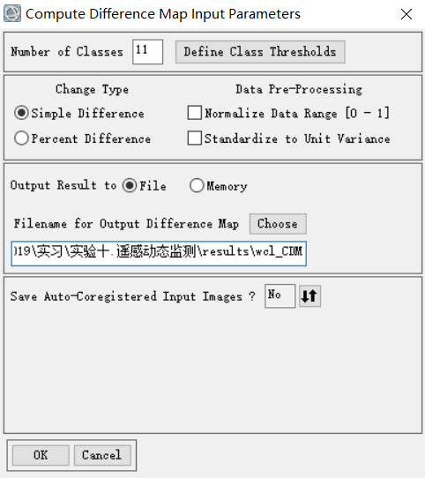

图 130 设置输入参数

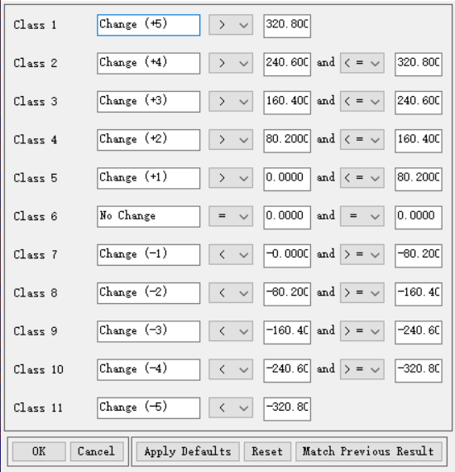

图 131设置分类阈值

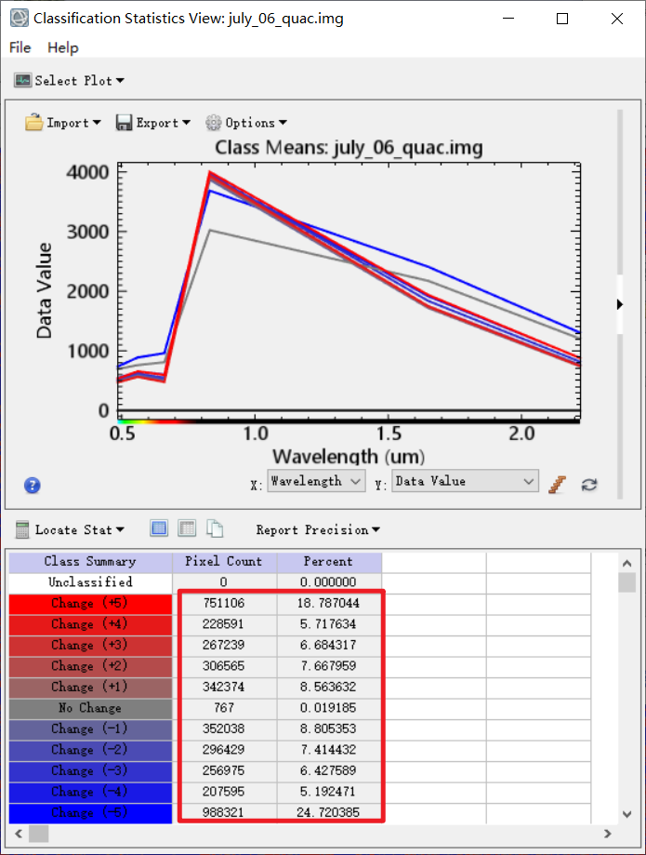

图 132 分类结果

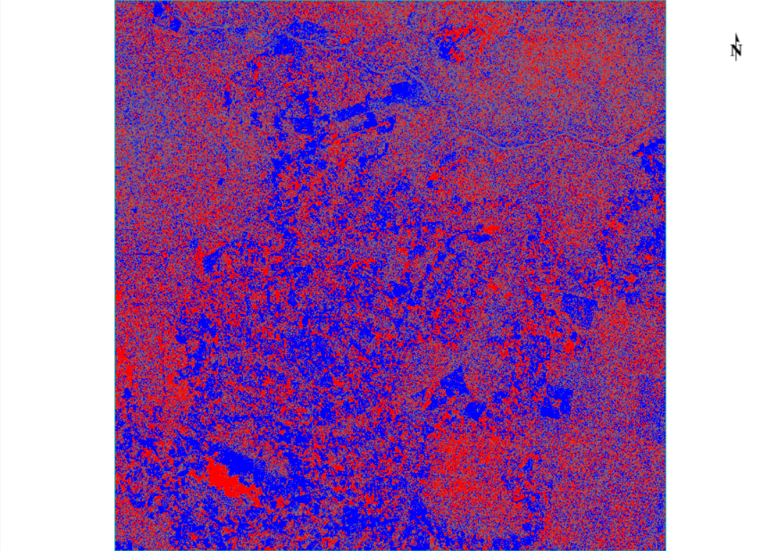

图 133 分类结果

### 分类后比较法

（1）打开两个时相的分类结果图。

（2）使用Change Detection Statistics，选择ag_08_maxlike.img作为前时相分类图（Initial State）ag_09_maxlike.img作为后时相分类图Final State。

（3）命名规则一致，无需修改。选择统计类型：像素（Pixels）、百分比（Percent）和面积（Area）。

（4）查看比较结果。**可以发现耕地、休耕地、留茬地变化比较大，岩石地和水域几乎没有变化，而且垦荒效果明显。如图134-136。**

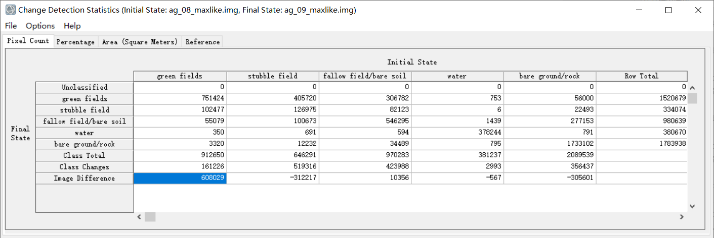

图 134 像素统计结果

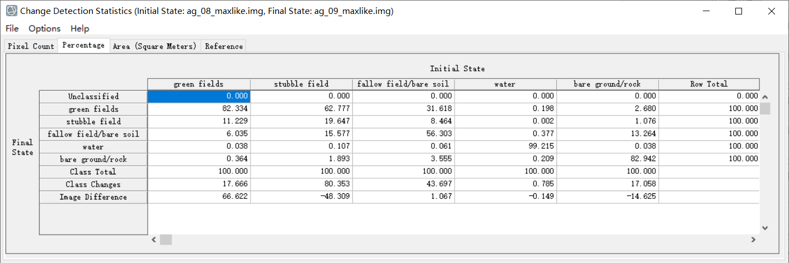

图 135 百分比统计结果

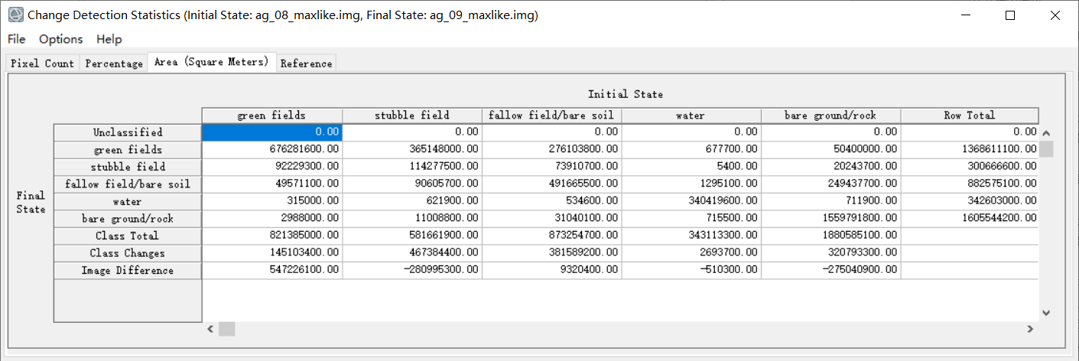

图 136 面积统计结果

### 流程化动态监测工具

#### Image Change Workflow 直接比较法工具

（1）启动 Image Change Workflow

（2）变化信息检测

选择图像差值法。

选择 Feature Index，在Select Feature Index列表中选择Vegetation Index (NDVI)。预览如图137-139，**可以发现居民区大多是减少，其中蓝色增加部分可能是人工绿地。**

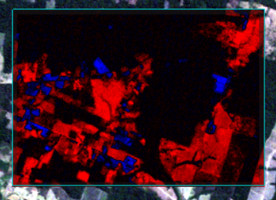

图 137 预览变化信息检测的结果

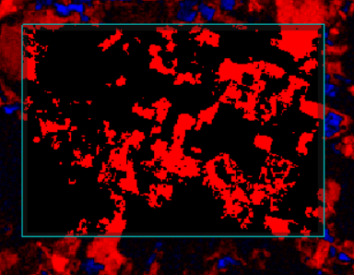

图 138 预览减少的区域

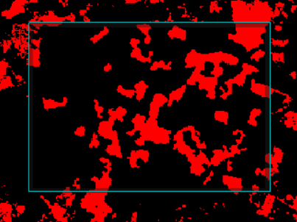

图 139预览去除椒盐噪声结果

输出变化信息.

对比july_00_quac.img，图中**红色部分就是被砍伐的森林区域**。如图140、141。统计文件中包括了减少面积，即**森林采伐面积减少了435952800.00平方米**，如图142。

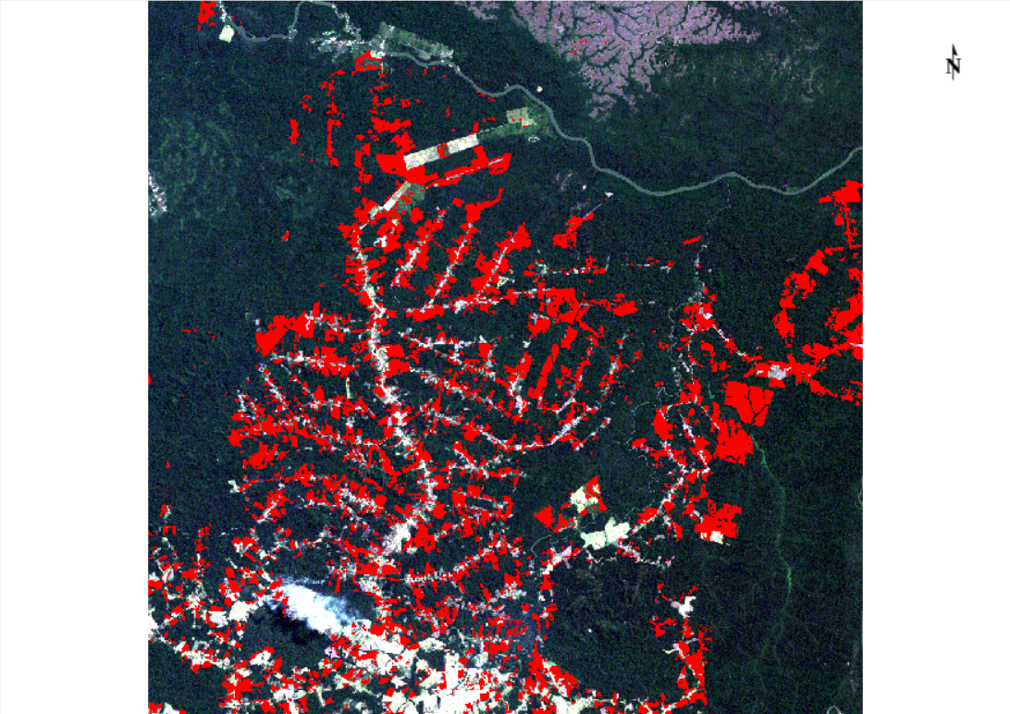

图 140 输出栅格结果

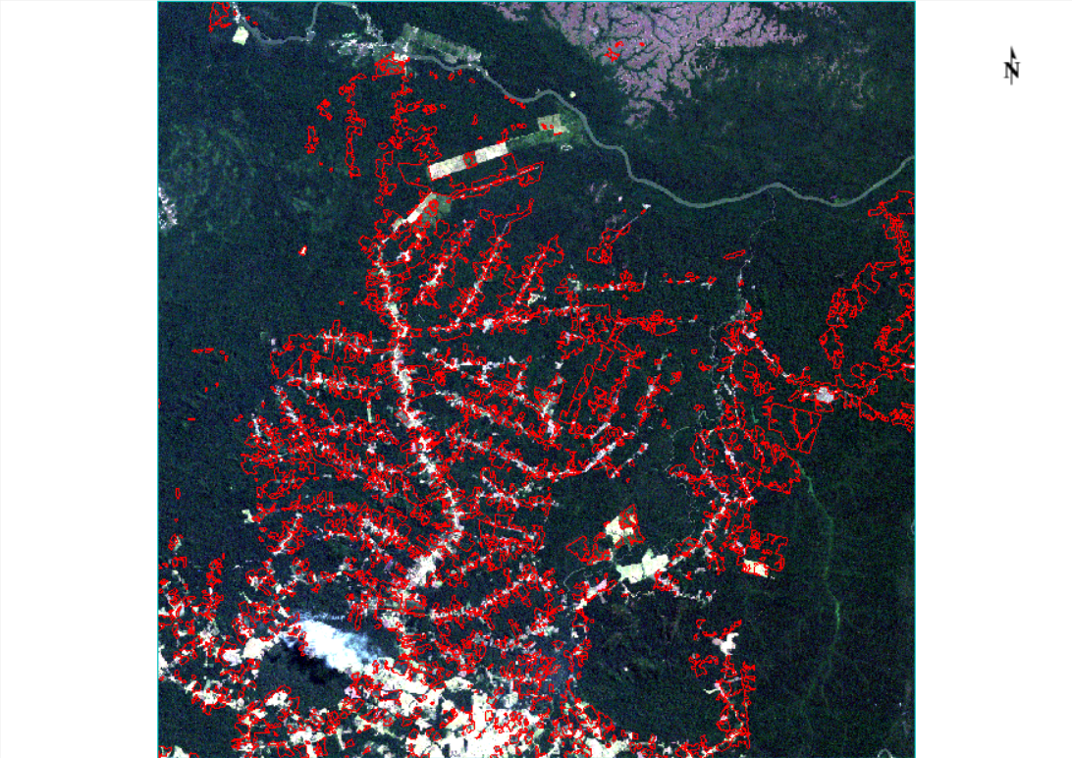

图 141 输出矢量结果

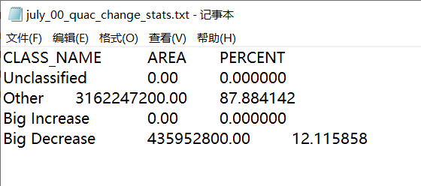

图 142 统计结果

#### Thematic Change Workflow 分类后比较法工具

（1）打开ag_08_maxlike.img和ag_09_maxlike.img。

（2）使用/Change Detection/Thematic Change Workflow，在Thematic Change面板中分别为Time1 Classicfication Image File选择ag_08_maxlike.img和Time2ClassicficationImage File选择ag_09_maxlike.img。选择Input Mask选项，选择 mask.shp 文件作为掩膜文件。预览结果如图143。

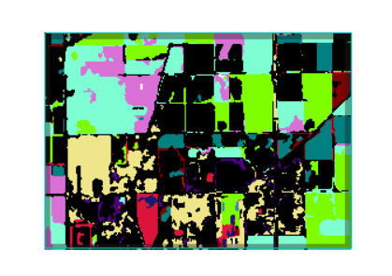

图 143预览

在Smoothing和Aggregation中设置合适的值去除噪声和合并小斑块。在这里按照默认，平滑核为3，最小聚类值为9。在Thematic Change Export对话框中，分别将结果以图像和矢量格式输出，如图144,145：

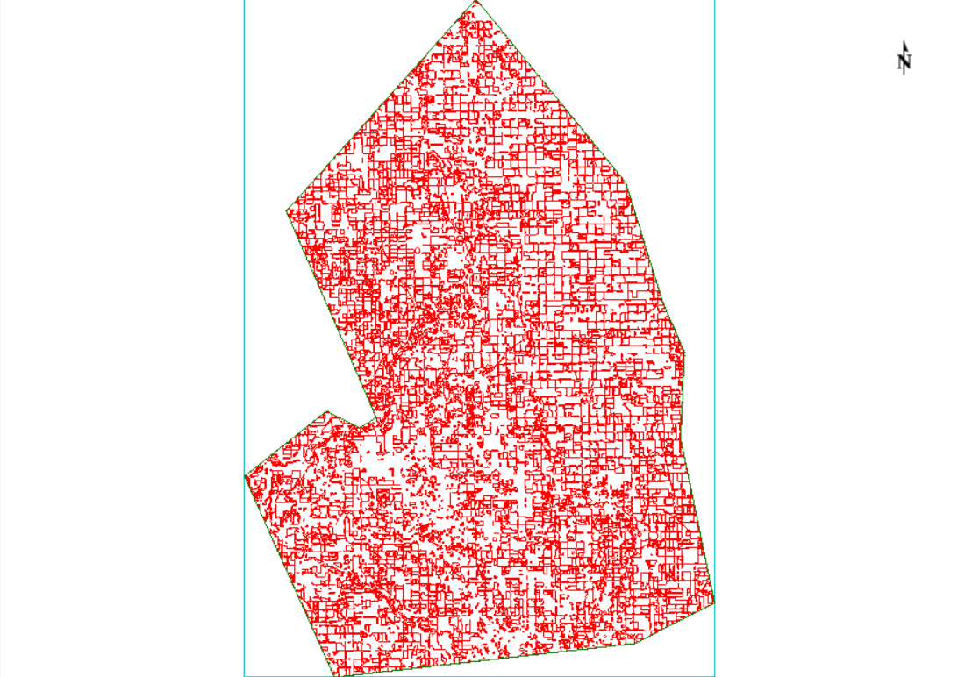

图 144矢量输出结果

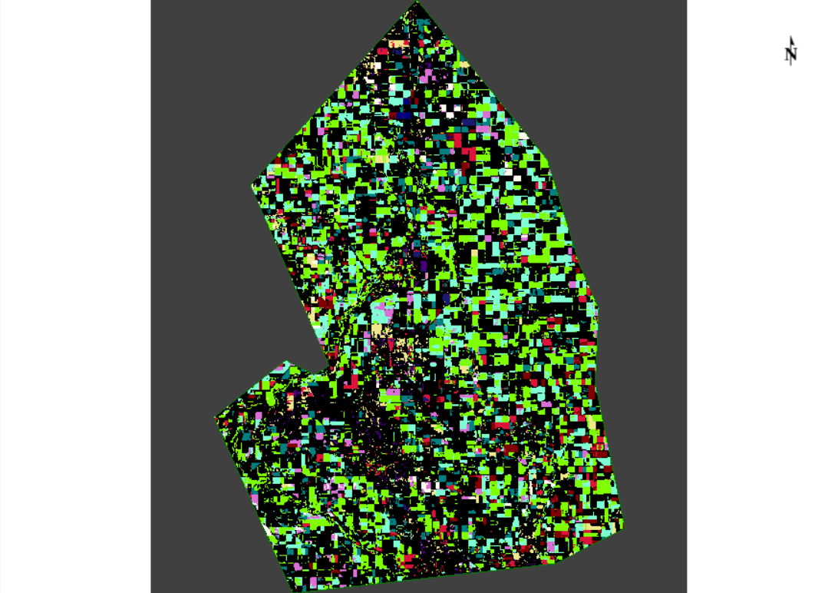

图 145图像输出结果

## 实验小结

直接比较法的优点是，当影像栅格类型比较单一时，如森林，可以发现发生不同变化的区域占比。但是遇到地形复杂的区域比如城市，就无法给出各类别的变化情况。

分类后比较法的优点是，对于已经分类好的影像，可以方便地统计出各类别变化的像素、百分比和面积，但是需要预先监督分类，而且不能获取波谱变化信息。

# 课程实习总结

在做这十个实习的过程中，虽然遇到了九九八十一难，比如软件卡慢、闪退，指导书和软件不一致等，但是沉下心来其实可以收获很多。我感受到了PIE系列产品和和ENVI软件的明显不同，还找出了PIE存在的3个不足，反馈给老师。

与此同时，我感受到课上学的理论知识与实际操作的结合，其结果是既加深了理论知识的掌握，又指导了对工具的运用。比如监督分类和非监督分类之后会明显发现有许多“岛”，破碎现象明显，而分类后处理工具（比如主/次要分析）的思路正是和滤波类似，用于解决这一问题。

在对家乡影像进行监督分类和非监督分类时，我发现需要自己准备数据，这一步其实相当难，因为平时实习的数据都是老师准备好的。于是我向其他同学请教获得矢量边界和全幅影像的方法，并且自己经过试验之后形成教程（Word文档），发给了班级同学。这还没有结束，在他们参考我的教程时，也和我进行了交流，我指导他们之后又补充了教程的细节，形成了2.0版本。

希望将来可以继续探索更多功能，处理其他遥感影像，比如微波遥感影像。